**Бинарный урок-викторина**

**с применением кьюар-кодов по теме**

**«Healthy food /gesunde Ernährung/Здоровое питание»**

*Келеш Светлана Петровна,*

*учитель начальных классов*

*МАОУ СОШ № 92*

*г. Екатеринбурга,*

*первая квалификационная категория*

УМК: Афанасьева О. В., Дули Дж., Михеева И. В. «Spotlight / Английский в фокусе» для 5-6 классов;

УМК: Аверин М.М, Джин Ф., «Horizonte», как второй иностранный, 6 класс.

**Тип урока** – урок-викторина.

**Цель урока** – сформировать учащихся представление о здоровом питании и развить навыки говорения на немецком и английском языках.

**Задачи:**

1. Обучающие – практика речевой деятельности (монологической, диалогической);

* Знакомство с лексикой по теме;
* повторение и закрепление грамматического материала (времена английского глагола).

2. Развивающие – расширение кругозора, развитие творчества, воображения.

3. Воспитательные – прививание желания вести здоровый образ жизни и правильно питаться, обучение умению вести беседу, развитие культуры общения, умений работать в команде, помогать друг другу.

4. Социокультурные – формирование способности осуществлять компетентную и адекватную речевую деятельность в предлагаемой ситуации, обучение детей этикету питания, развитие культуры здорового питания.

**Ход урока-викторины:**

Викторина состоит из трёх заданий.

Перед выполнением викторины необходимо разделиться на 2 команды.

Выигрывает та команда, которая больше наберёт очков за определенное время.

1. Первое задание на немецком языке. Перед вами будут лежать листочки с 7 кьюар-кодами, ваша задача их отсканировать, прочитать загадку на немецком языке и к каждой загадке найти ответ-картинку и наклеить ее под кьюар-код. Подсказка: ответ-картинка рифмуется с загадкой. (10 минут)
2. 2. 3. 4.

 

_________________ _______________ ________________ ___________________

**5. 6. 7.**



**____________ _____________ ________________**

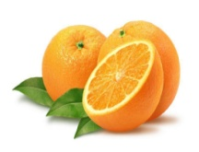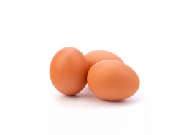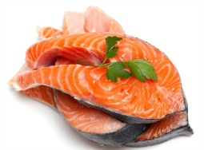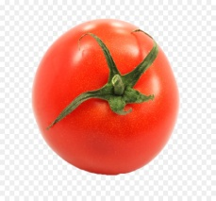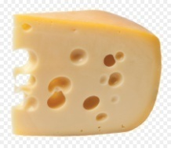

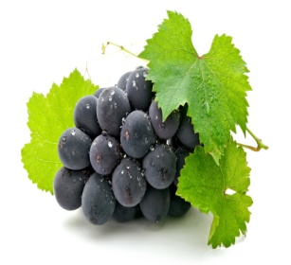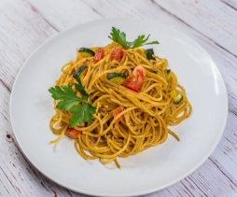

1. Задание на английском языке. Перед вами снова будет 7 кьюар-кодов, в кьюар-кодах будет только одно слово-ответ на загадку, ваша задача, наоборот, к ответу подобрать загадку и написать рядом с ней ответ. (10 минут).
2. 2. 3. 4. 5.

    

6. 7.

 

1. It is yellow. Monkeys like to eat it. _____________

2. It is orange and long. Rabbits like to eat it. **____________**

3. It is yellow, not sweet. I drink tea with it.**_____________**

4. I'm white and you can drink me. I come from a cow. **_____________**

5. It's red and sweet. And it's good to eat. **____________**

6. We drink it every morning _____________

7. They are white outside and yellow inside. We have them from chicken. **____________**

3.Задание на немецком и на английском языках. Внизу даны слова на 2-х языках и нарисованы две тарелки. Задача обучающихся собрать в первую тарелку салат из немецких слов, а во вторую – салат из английских слов. После чего команда должна рассказать о своём получившемся салате. Но, будьте внимательны, есть лишние слова! (15-20 минут).

die Beere, -n grape  grapefruit  lemon  macadamia  melon orange peach  pear  pineapple pistachio plum  raspberry strawberry mandarin  walnut watermelon butter cheese  condensed milk  cottage cheese  cream yogurt chocolate

belegtes Brötchen das Bonbon, -s der Brei das Brot das Brötchen, — die Butter das Ei, -er

das Eis das Fett der Fisch, -e das Fleisch die Frikadelle, -n das Gemüse das Hackfleisch der Honig

der Kartoffel, -n der Käse das Käsebrot, -e der Keks, -e der Kuchen, — die Makkaroni die Marmelade,-n das Mehl die Nudel, -n das Obst das Öl der Pilz, -e die Praline, -n der Quark der Reis

der Salat, -e die Schokolade, -n

1.

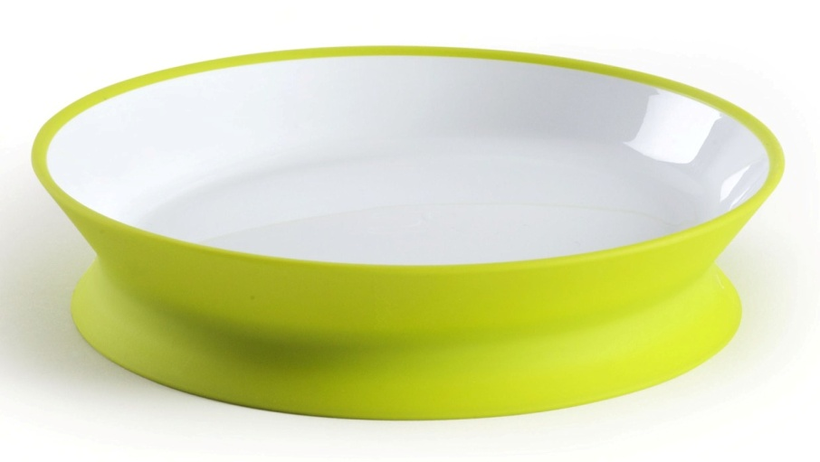

2.



1.



2.

